**制作年俗电子小报**

1.“Word”是微软 Microsoft Office 办公软件的主要组件之一 , 它的主要功能是：（ ）

A.制作演示文稿； B.制作编辑表格； C.编辑照片； D.文字编辑处理

（答案： D）

2.有一篇作文里面出现了错字“树页”，一共十几处。你能用什么方法快速的将“树页”都改成“树叶”。（ ）

A.逐个输入； B.查找； C.替换； D.复制粘贴

（答案： C）

3.观察该文字，***好好学习*** ，包含了哪些字体效果: ( )

A.加粗(**B**)、字符底纹(**A**) B.倾斜(***I***) 、删除线(~~abc~~)

C.删除线(~~abc~~) D. 加粗(**B**)、倾斜(***I***)、下划线(**U**)

（答案： D）

4.有一篇文章共有5个段落，其中第一段的文字格式和其他几段不同，如何快速的将后面几段文字格式设置的与第一段一致，应使用（ ）

A.复制粘贴； B.统一选中，重新设置； C. 格式刷

（答案： C）

5. 在Word中可以插入图片、文本框、艺术字、表格等对象。（ ）

A. 对 B.错

（答案：A ）

6.使用Word制作课程表，最便捷的方法是插入（ ）

A.文本框； B.表格； C.图片； D.艺术字

（答案： B）

7.在Word中编辑制作春联效果，如图，需要使用什么功能来完成：

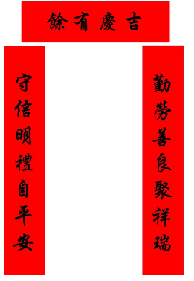（ ）

A．插入表格 B．插入横排、竖排文本框

C．插入符号 D．插入图片

（答案： B）

8.在制作一个电子小报的过程中，想要设计下面的效果；需要插入( )。

好好学习

A.图片 B.形状

C. 艺术字 D. 表格

（答案： B）

9.观察下面的艺术字，添加了什么效果？（ ）

A.三维效果 B.阴影效果 C.艺术字效果

（答案： B）

10.制作一篇电子小报，以下哪个观点正确？（ ）

A.尽量多插入图片，让画面看起来更丰富；

B.从网络上直接粘贴文字，再加上标题就可以了；

C.小报中的内容尽量越多越好，不用考虑位置关系；

D.围绕主题选择内容，图文并茂，版面合理美观。

（答案： D）